Как сохранить здоровье зимой
07.02.2025
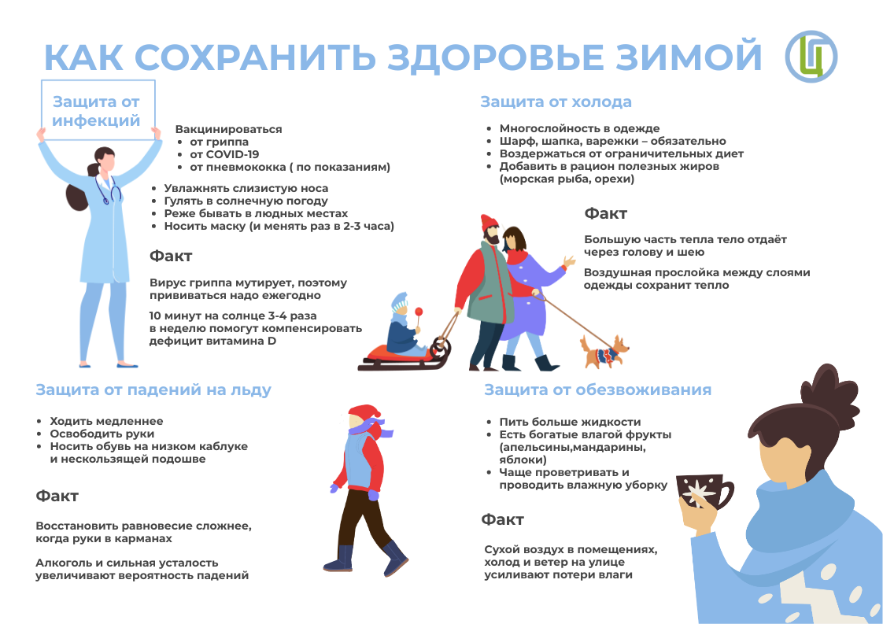

Адрес страницы: http://nekrasovka.mos.ru/directions-of-activity/the-consumer-market/the-cps/detail/12797023.html
Управа района Некрасовка города Москвы

